 | 台灣省土木技師公會  創會二十週年慶-21縣市研討會
日期：96年08月29日 發文：(96)省土技字第5426號
主 旨：藉由知識專業交流，以提升工程品質及各級工程人員專業素養，特於創會二十週年之際舉辦相關研討會。
主辦單位：台灣省土木技師公會、嘉義縣政府、嘉義市政府
協辦單位：國立嘉義大學
時 間：96年10月12日(星期五)13:20~17:10
講習地點：國立嘉義大學(蘭潭校區)土木與水資源工程學系 工程館4樓視廳教室
嘉義市鹿寮里學府路300號 05-2717680~2
課程內容：
時間 | 講題 | 講師
13:20~13:30 | 報 到  全程參與之本會會員，於會後由公會統一補發精美紀念品
13:30~13:40 | 貴賓致詞
13:40~14:30 | ＜＜技師權益相關規定＞＞ | 台北市土木技師公會  理事長 施義芳  中華民國土木技師全國聯合會理事長 余 烈
14:30~15:20 | ＜＜談工程法律＞＞ | 台灣省土木技師公會理事  陳錦芳 技師暨律師
15:20~15:30 | 休息一下【備有茶點喔】
15:30~16:20 | ＜＜採購與履約爭議處理＞＞ | 台灣省土木技師公會理事  陳錦芳 技師暨律師
16:20~17:10 | ＜＜工程倫理＞＞  行政院公共工程委員會規定自98年7月1日起，技師申請換發執業執照時，其訓練積分應包括「工程倫理」研討課程。 | 監察院調查官  陳宗沛 先生
參加對象：本會全體會員、與本會業務往來公司之相關工程人員、各縣市政府、鄉、市、鎮公所及中央所屬與工程相關之目的事業主管機關相關工程人員等。
費 用：免費參加，名額限100人；10月8日(星期一)報名截止。
報名方式：將報名表傳真至(06)2356596
聯絡電話：(06)2358212 蔡倖華小姐
說 明：1.全程參與者發給研習證明。2.本活動已向公共工程委員會申請技師換照積分中。3.公務人員列入「公務人員終身學習護照」記錄。
^{理 事 長} 林永裕
-----------------------------------------------------------------------
創會二十週年慶-21縣市研討會報名表
會員證號 | 姓名 | 身份證字號 | 聯絡電話 | 通訊處

《蘭潭校區》
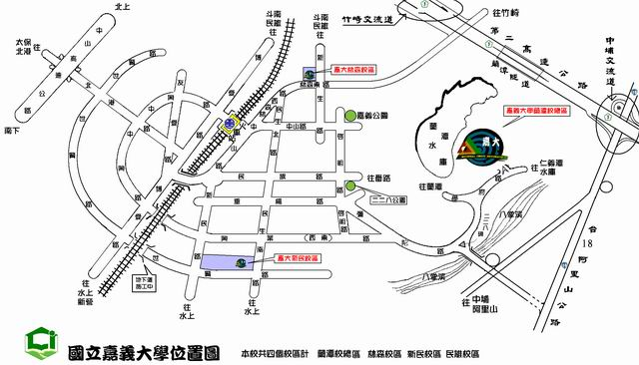

◎ 交通資訊
- 蘭潭校區：由【中山高】嘉義交流道進入北港路右轉進入世賢路、右轉經吳鳳南路、左轉經立仁路、右轉經彌陀路：(1)左轉經學府路循路標至蘭潭校區；(2)至228紀念碑左轉，沿八掌溪循路標至蘭潭校區。或於火車站搭市區公車：1號及2號皆可至蘭潭校區大門口。
由【國道3號】下中埔交流道，往嘉義市區方向行駛，經忠義橋至228紀念碑右轉，沿八掌溪循路標至蘭潭校區。
- 於火車站搭市區公車：１號及２號皆可至蘭潭校區大門口。
- 蘭潭校區平面圖：【請由此進入】。

